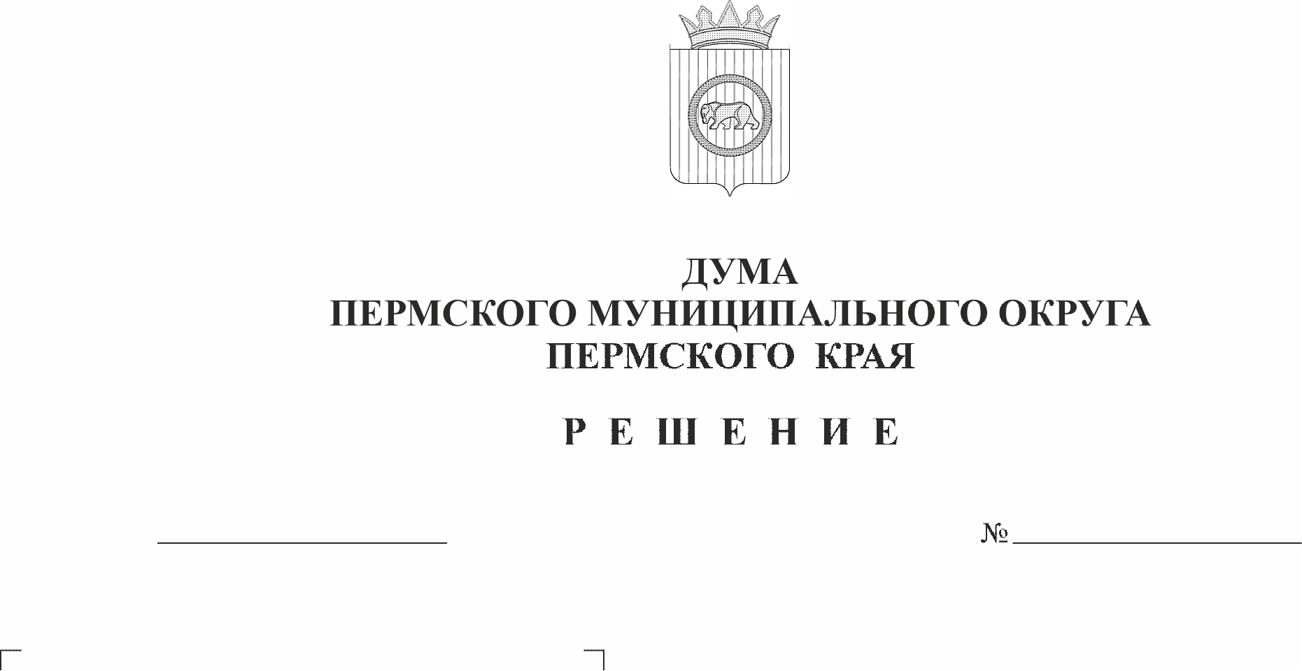
О награждении Почетной грамотой Пермского муниципального округа Пермского края Залёткиной Елены Павловны
485-п
24.09.2026
В соответствии с Положением о муниципальных наградах Пермского муниципального округа Пермского края, утвержденным решением Думы Пермского муниципального округа Пермского края от 23 ноября 2023 г. № 269, на основании решения наградной комиссии Пермского муниципального округа Пермского края от 09 сентября 2026 г.
Дума Пермского муниципального округа Пермского края РЕШАЕТ:
1. Наградить Почетной грамотой Пермского муниципального округа Пермского края Залёткину Елену Павловну, консультанта Сылвенского территориального управления администрации Пермского муниципального округа Пермского края, за многолетний добросовестный труд, высокий профессионализм и личный вклад в развитие местного самоуправления Пермского муниципального округа Пермского края и в связи с 55-летним юбилеем.
2. Контроль за исполнением настоящего решения возложить на комитет Думы Пермского муниципального округа Пермского края по местному самоуправлению и социальной политике.

Председатель Думы
Пермского муниципального округа Д.В. Гордиенко

